Tarta z kiszoną kapustą, podgrzybkami i suszoną żurawiną

Podawana do czerwonego barszczu

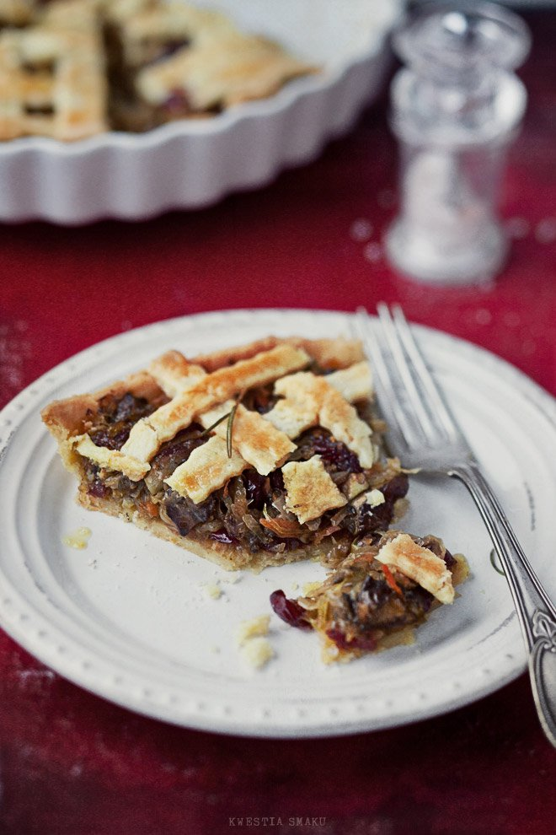

Składnik: ( na około 4 porcje )

Ciasto kruche
- 250 g mąki pszennej
- 150 g zimnego masła
- 1 łyżeczka soli
- 1 jajko

Opcjonalne Dodatki
- łodyżka rozmarynu
- roztrzepane jajko

Nadzienie :
KAPUSTA Z GRZYBAMI I ŻURAWINĄ :
- 250 g mrożonych podgrzybków
- 500 g kapusty kiszonej
- 1 cebula
- 1/3 jabłka
- 2 łyżki oliwy
- 1/2 szklanki białego wina lub wody lub domowego bulionu
- 1/4 szklanki wody
- 100 g suszonej żurawiny (lu pokrojonych suszonych śliwek)
- 1/2 łyżki posiekanej natki pietruszki
- 2 łyżki oliwy extra vergine

